государственное бюджетное профессиональное
образовательное учреждение
«Волгоградский экономико-технический колледж»

МЕТОДИЧЕСКИЕ УКАЗАНИЯ

ПО ВЫПОЛНЕНИЮ ЛАБОРАТОРНЫХ РАБОТ ПО ДИСЦИПЛИНЕ

ЭЛЕКТРОТЕХНИКА И ЭЛЕКТРОНИКА
РАЗДЕЛ «ЭЛЕКТРОТЕХНИКА»

специальности 13.02.11 Техническая эксплуатация и обслуживание электрического и электромеханического оборудования
(по отраслям) (базовая подготовка)

Разработчик: Рогаткина Н.Н. преподаватель первой
квалификационной категории

2016
При изучении курса электротехники немаловажное значение имеет лабораторный практикум, так как выполнение лабораторных способствует глубокому усвоению основных теоретических положений изучаемых электротехнических устройств и показывает их практическую значимость.
В процессе выполнения лабораторных работ создаются определенные условия для получения студентами практических навыков сборки электрических цепей и в пользовании разнообразными измерительными приборами и электрооборудованием, применяемым на практике. Выполняя работы, студенты производят измерения и расчёты, анализируют результаты экспериментов, учатся делать правильные выводы.
Для успешного выполнения опытов, предусмотренных лабораторной работой, необходима обязательная предварительная подготовка студента. Только изучив теоретический материал, осмыслив его сущность и основное содержание работы, и также заранее познакомившись с принципом действия и правилами эксплуатации используемых в лабораторной работе приборов, можно приступить к ее выполнению.
В результате освоения учебной дисциплиной обучающийся должен
уметь:
- подбирать электрические приборы с определенными параметрами и характеристиками;
- рассчитывать параметры электрических и магнитных цепей;
- снимать показания электроизмерительных приборов и пользоваться ими;
- собирать электрические схемы;
- читать электрические принципиальные схемы.
В результате освоения учебной дисциплиной обучающийся должен
знать:
- методы расчета и измерения основных параметров электрических и магнитных цепей;
- основные законы электротехники;
- параметры электрических схем и единицы их измерения;
- принципы выбора электрических и электронных устройств и приборов;
- принципы действия, устройство, основные характеристики электротехнических и электронных
устройств и приборов;
- характеристики и параметры электрических и магнитных цепей.
Лабораторные работы проводятся после изучения соответствующего материала, являются его логическим продолжением, либо нацелены на углубленное изучение данной темы. Лабораторные работы выполняются бригадами по 2 – 3 человека.

Лабораторная работа №1

Тема: Ознакомление с порядком выполнения лабораторных работ, аппаратурой и
электроизмерительными приборами
Цель: Ознакомиться с техникой безопасности, устройством стенда, аппаратурой и электроизмерительными приборами, с условными обозначениями их на схемах, с правилами отсчета показаний и получить общие представления о сборке электрических цепей.

Правила внутреннего распорядка и технической безопасности
при выполнении лабораторных работ
Согласно Правилам устройства электроустановок (ПУЭ) для помещений без повышенной опасности поражения током, к которым относятся лаборатории электротехники, считается напряжение до 42В.
При работе в лаборатории электротехники во избежание несчастных случаев, а также преждевременного выхода из строя приборов и электрооборудования студент при выполнении лабораторных работ должен строго выполнять следующие правила внутреннего распорядка и техники безопасности:
1. Приступая в лаборатории к работе, студент должен ознакомиться с правилами внутреннего распорядка и техники безопасности.
2. Студенты обязаны не только строго выполнять эти правила, но и требовать неуклонного выполнения их от своих товарищей.
3. После ознакомления с правилами внутреннего распорядка и инструктажа по технике безопасности студент должен расписаться в соответствующем журнале.
4. При работе в лаборатории категорически запрещается приносить с собой вещи и предметы, загромождающие рабочее место, способствующие к созданию условий, могущих привести к нарушению правил техники безопасности.
5. В лаборатории запрещается громко разговаривать, покидать рабочие места и переходить от одного стенда к другому.
6. Приступая к работе в лаборатории, студенческая подгруппа делится на бригады, которые затем распределяются по лабораторным стендам.
7. Сборку электрической цепи производят соединительными проводами при выключенном напряжении питания в строгом соответствии со схемой, представленной в лабораторной работе, обеспечивая при этом надежность электрических контактов всех разъемных соединений.
8. Приступая к сборке электрической цепи, необходимо убедиться в том, что к стенду не подано напряжение.
9. При сборке электрической цепи необходимо следить за тем, чтобы соединительные провода не перегибались и не скручивались петлями. Приборы и электрооборудование расставляются так, чтобы ими удобно было пользоваться.
10. Собранная электрическая цепь предъявляется для проверки преподавателю.
11. Включение электрической цепи под напряжение (после проверки) только с разрешения и в присутствии преподавателя.
12. Особое внимание необходимо при измерении при измерении мультиметрами М92А постоянных и переменных токов, т.к. в этом случае производится перестыковка одного из проводов прибора от клеммы «V/Ω» на клемму «mА» или клемму «10А».
Включение под напряжением мультиметра М92А в качестве измерителя тока, но оставленным по невнимательности в клемме «V/Ω» проводом, как правило, полностью выводит прибор из строя с последующим ремонтом и заменой его на новый.
13. Переключения и исправление в собранной электрической цепи разрешается проводить только при отключённом напряжении питания.
14. Запрещается прикасаться пальцами, карандашами и другими предметами к оголенным токоведущим частям электрической цепи, находящимся под напряжением.
15.При работе с конденсаторами следует помнить, что на их зажимах, отключенных от сети, некоторое время сохраняется электрический заряд, могущий быть причиной поражения электрическим током.
16. При обнаружении повреждений электрического оборудования и приборов стенда, а также при появлении дыма, специфического запаха или искрения необходимо немедленно выключить напряжение питания стенда и известить об этом преподавателя.
17. После выполнения лабораторной работы необходимо выключить питание стенда, разобрать исследуемую цепь и привести в порядок рабочее место.
18. В случае поражения человека электрическим током необходимо немедленно обесточить стенд, выключив напряжение питания. При потере сознания и остановке дыхания необходимо немедленно освободить пострадавшего от стесняющей его одежды и делать искусственное дыхание до прибытия врачей.

Общие методические рекомендации и указания
по выполнению лабораторных работ
Подготовка к лабораторным работам
Лабораторные занятия в группах проводятся в соответствии с расписанием учебных занятий в колледже и в течение определенного времени. Поэтому для выполнения лабораторных работ студент должен руководствоваться следующими положениями:
- предварительно ознакомиться с графиком выполнения лабораторных работ;
- внимательно ознакомиться с описанием соответствующей лабораторной работы и установить, в чем состоит основная цель и задача этой работы;
- по лекционному курсу и соответствующим источникам изучить теоретическую часть, относящуюся к данной лабораторной работе;
- ответить устно на контрольные вопросы.

Выполнение лабораторных работ
Успешное выполнение лабораторных работ может быть достигнуто в том случае, если экспериментатор отчетливо представляет себе цепь эксперимента и ожидаемые результаты, важным условием обстоятельности проводимых исследований является тщательная подготовка к лабораторной работе. При этом необходимо соблюдение следующих требований:
1. Перед сборкой электрической цепи студенты должны предварительно ознакомиться с электрическим оборудованием и его номинальными данными, а также измерительными приборами, предназначенными для проведения соответствующей лабораторной работы.
2. Сборку электрической цепи необходимо производить в точном соответствии с заданием. Целесообразно вначале соединить все элементы цепи, включаемые последовательно, а затем параллельно.
3. После окончания сборки электрическая цепь должна быть предъявлена для проверки. Включать цепь под напряжение можно только с разрешения преподавателя.
4. Запись показаний всех приборов в процессе выполнения лабораторной работы следует производить по возможности одновременно и быстро.
5. Результаты измерений заносятся студентами в бланк отчета.
6. После выполнения отдельного этапа лабораторной работы результаты опыта вместе с простейшими контрольными расчетами предъявляются для проверки преподавателю до разборки электрической цепи.
7. Разбирать электрическую цепь, а также переходить к сборке новой можно только по разрешению преподавателя.
8. После окончания работы в лаборатории рабочее место должно быть приведено в порядок.
9.. В течение всего времени занятий в лаборатории студенты обязаны находиться на своих рабочих местах. Выходить из помещения лаборатории во время занятий можно только с разрешения преподавателя.

Оформление отчёта по лабораторным работам. Зачет
Отчет является документом о проделанном эксперименте, поэтому он должен иметь все необходимые сведения для проверки результатов опыта и расчета. Составление отчета является индивидуальной работой каждого члена бригады, Отчет должен содержать:
1) название и номер лабораторной работы, название учебного заведения, дату выполнения работы;
2) цель работы;
3) тип о номинальные данные испытуемых аппаратов, а также типы, пределы измерений, класс точности и системы измерительных приборов, используемых при выполнении лабораторной работы;
4) тип о номинальные данные испытуемых аппаратов, а также типы, пределы измерений, класс точности и системы измерительных приборов, используемых при выполнении лабораторной работы;
5) электрическую схему опытов, выполненную в соответствии с ГОСТ на условно графические обозначения в схемах;
6) таблицы измерений и вычислений;
7) расчетные формулы и расчеты;
8) графическую часть в прямоугольной системе координат в масштабе, с равномерными шкалами; произвольный перенос начала координат не допускается; на графиках необходимо наносить экспериментальные точки;
9) вывод; он касается выполнения поставленной задачи, подтверждения опытным путем тех законов, правил и формул, которые изучались на теоретических занятиях.
После каждой лабораторной работы проводится зачет. Студент должен знать теорию по данной теме, уметь собрать цепь и рассказать ход лабораторной работы, пояснить, как проводился расчет, уметь проанализировать полученные результаты и объяснить причины расхождения расчетных и опытных данных. Такая защита лабораторной работы проводится систематически, как правило, на следующем лабораторном занятии.

Основные теоретические положения
Для проведения лабораторных работ по дисциплине «Электротехника» используются стенды «Уралочка – 3».
Лабораторный стенд состоит из двух основных узлов: стола и поворотного барабана. Стол представляет собой сборную конструкцию и состоит из каркаса стола с отсеками для хранения блоков лабораторных работ и столешницы. Крышки отсеков и поворотный барабан фиксируется в исходном положении пружинными фиксаторами. При снятии с фиксатора барабан приводится во вращательное движение пружиной, закрепленной на нижней стенке барабана и каркасе стола.
На лицевой панели поворотного барабана расположены:
- шесть мультиметров типа M92-А или других типов М3900 для измерения токов и напряжений в исследуемых цепях;
- автоматические выключатели (однофазный и трехфазный) для защиты электрических цепей от перегрузки;
- разъем для подключения милливеберметра;
- предохранитель ВП1-1-5А для защиты измерительных приборов;
- гнезда для подключения к выходным напряжениям при выполнении лабораторных работ;
- исследуемый нелинейный элемент – лампа МН-26;
- переменный резистор;
- сигнальные светодиоды;
Напряжения для проведения лабораторных работ:
выпрямленное - 30В±13%
переменное, U_{л}/U_{ф} - 52/30В±13%.
Мощность стенда – 300 ВА.
Для проведения лабораторных работ на стенде используются следующий перечень блоков: блок сопротивлений, блок конденсаторов, блок для снятия петли гистерезиса, блок линейных элементов, блок сухих элементов. Необходимые для проведения лабораторных работ мнемосхемы выполнены графически на лицевых панелях сменных блоков.
Набор элементов электрических цепей лабораторных работ и подключение их к соответствующим источникам питания осуществляется с помощью соединителей, изготовленных в виде гибких проводов, заканчивающихся штекером. Соединители, входящие в комплект стенда, имеют разные длины. Однолучевые соединительные провода используются для сборки цепей последовательно соединенных; двулучевые, трехлучевые, четырехлучевые, пятилучевые соединительные провода – для сборки разветвленных цепей.
Прежде чем приступить к сборке электрической цепи, следует выбрать необходимые приборы и аппараты.
В лабораторных стендах установлены шесть мультиметров типа М92-А. это многофункциональные измерительные приборы, специально предназначенные в основном для статических измерений нескольких электрических величин (переменных и постоянных напряжений и токов, сопротивления, частоты). На входе прибора имеют место несколько специальных преобразователей конкретных входных физических величин: переменных и постоянных напряжений и токов, а также сопротивлений. Входные измеряемые величины в любом случае сначала преобразуются в пропорциональное напряжение постоянного тока, которое поступает на вход АЦП, где и преобразуется в код.
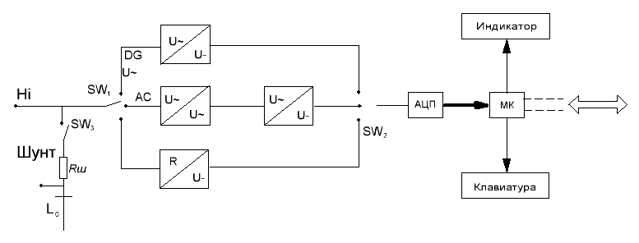
Рисунок 1.1 – Упрощенная структура ЦМ
Во входных цепях стоят аналоговые преобразователи:
U~/U – переменное напряжение в постоянное (выпрямитель);
U~/ U~ – переменное напряжение в переменное (трансформатор);
U- /U- – постоянное напряжение в постоянное (усилитель);
R/ U- – сопротивление в постоянное напряжение.
При включении изучить инструкцию.

Инструкция пользователя:
1. Измерение постоянного напряжения:
- установить красный щуп в гнездо «V/Ω» и черный щуп в гнездо «com»;
- установить переключатель в положение «V-»;
Если порядок измеряемого напряжения заранее неизвестен, установить максимальный диапазон, после при необходимости диапазон можно уменьшить, для получения более точного показания.
- подключите щупы параллельно измеряемой цепи;
- показание отображается в вольтах положительной полярности на красном щупе.
2. Измерение переменного напряжения:
- установить красный щуп в гнездо «V/Ω» и черный щуп в гнездо «com»;
- установить переключатель в положение «V~»;
Если порядок измеряемого напряжения заранее неизвестен, установить максимальный диапазон.
- подключите щупы параллельно измеряемой цепи;
- показание отображается в вольтах.
3. Измерение постоянного тока:
- установить черный щуп в гнездо «com» и красный щуп в гнездо «mA» (диапазон 200 mA-20A);
- подключить щупы последовательно цепи измерения;
- установить переключатель диапазон в положение Am;
- показания отображаются на дисплее при этом при положительной полярности на красном щупе.
4. Измерение переменного тока:
- установить черный щуп в гнездо «com» и красный щуп в гнездо «mA» (в положение 20A);
- подключить щупы последовательно цепи измерения;
- установить переключатель диапазон в положение A~;
- показания отображаются на дисплее.
5. Измерение сопротивления:
- установить красный щуп V/Ω и черный щуп в гнездо «com»;
- установить переключатель в положение Ω;
- подключить измерительный щуп к резистору или измеряемой цепи, прочитать показания на дисплее.
Для измерения активной мощности в однофазных электрических цепях постоянного и переменного тока применяют ваттметры феродинамаческой системы типа Д506.
Включать ваттметр в цепь для измерений необходимо с соответствии со схемой, изображенной на его щитке. При измерениях в раздельных цепях тока и напряжения зажимы ваттметра, обозначенные знаком ∗, соединить между собой.
Последовательную ваттметра под током на разрывать. При определении действительного значения измеряемой мощности цену деления на данном диапазоне измерений, указанную на щитке ваттметра, умножить на отсчет по шкале в делениях. Переключатель полярности должен находиться в положении «+» при всех измерениях.
Цифровой милливеберметр предназначен для измерения магнитного потока. Милливеберметр вместе с испытуемым образцом и элементами коммутации применяется для определения кривой намагничивания и гистерезисного цикла на постоянном токе. Питание прибора осуществляется от сети переменного тока частотой 50 Гц, через разъем «питание милливеберметра» на измерительном блоке «Уралочка».
Милливеберметр является прибором настольного типа и оформлен в прямоугольном корпусе. На передней панели прибора расположена кнопка «Сброс» показаний прибора на нуль. С левой стороны расположены два гнезда «Запуск». С правой стороны прибора расположены два гнезда «=10V», предназначенные для питания цепи намагничивания испытуемого образца стабилизированным напряжением 10V.
В верхней части передней панели расположено четыре цифровых индикатора типа ИН-12А показывающие величину магнитного потока. Под индикаторами расположена надпись «×12∙10⁻² mWb». Показания индикаторов необходимо умножать на этот постоянный коэффициент.
Питание прибора осуществляется посредством шнура с разъемом, расположенным с левой стороны прибора. Разъем стыкуется с ответной частью измерительного блока «Уралочка».
Принцип действия прибора показан на структурной схеме рис. 1.2. Принцип действия милливеберметра основан на том, что длительность импульса тока в измерительной обмотке w2 на определенном уровне пропорциональна величине магнитного потока.
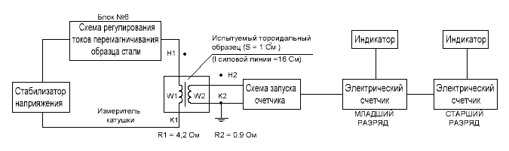
Рис. 1.2 – Структурная схема принципа действия миливеберметра
При сборке цепи сначала выполняют все соединения последовательной цепи, т. е. соединяют все элементы схемы, предназначенные для последовательного включения, а затем присоединяют элементы схемы параллельного включения. Необходимо следить, чтобы штекеры плотно входили в гнездо контакта так как отыскание нарушенного контакта часто отнимает больше времени, чем тщательное присоединение проводов.

Методические указания по выполнению работы
1. Ознакомиться с правилами техники безопасности.
2. Ознакомиться с устройством лабораторного стенда «Уралочка – 3» и его элементов. Зарисовать и описать устройство стенда.
3. Ознакомиться с измерительными приборами, предназначенными для выполнения лабораторной работы, записать их технические характеристики в табл. 1.1

Таблица 1.1 - Приборы и оборудование
Наименование | Тип | Кол | Техническая характеристика
Лабораторный стенд
Амперметр
Вольтметр
Ваттметр

4. Собрать электрическую цепь, принципиальная схема которой представлена на рис. 1.3. Показать собранную цепь преподавателю для проверки.
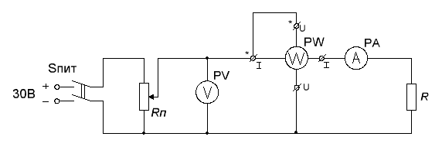
Рисунок 1.3 - Схема электрическая принципиальная

5. Определить цену деления используемых измерительных приборов.
6. По лабораторной работе сделать заключение относительно:
- соблюдения правил безопасности при работе в лаборатории;
- назначения элементов составляющих электрическую цепь;
- последовательности действий при сборке цепи.
Выводы записать в отчет.

Контрольные вопросы
1. Как устроен лабораторный стенд «Уралочка – 3»?
2. Какими блоками комплектуется лабораторный стенд?
3. Назначение цифрового мультиметра?
4. Зарисовать упрощенную структуру ЦМ.
5. Как осуществляется измерение постоянного напряжения мультиметром?
6. Как осуществляется измерение переменного напряжения мультиметром?
7. Как осуществляется измерение постоянного тока мультиметром?
8. Как осуществляется измерение переменного тока мультиметром?
9. Как осуществляется измерение постоянного сопротивление мультиметром?
10. Как осуществляется измерение переменного сопротивления мультиметром?
11. Как пользоваться ваттметром?
12. Из каких элементов состоит электрическая цепь и каково их назначение?
13. Что называют узлом и ветвью электрической цепи?
14. Как осуществляется сборка электрической цепи?
15. Назначение и устройство милливеберметра?

Лабораторная работа №2

Тема: Исследование источника ЭДС в режимах «источника» и «приемника» электрической энергии
Цель: Изучить режимы работы источника электрической энергии, определить его внутреннее сопротивление, проанализировать соотношение между ЭДС и напряжение на его зажимах

Основные теоретические положения
Источники электрической энергии могут работать в режиме генератора или потребителя.
При работе в режиме генератора сила тока определяется согласно закону Ома для полной цепи по формуле
I = E / ( R + r )
Отсюда следует, что
E = IR + Ir = U + Uo,
т. е. ЭДС равна сумме падений напряжения на потребителе и в источнике
Uo = E – U
и внутреннее сопротивление источника
r = Uc / U
Таким образом, для определения r необходимо измерить ЭДС в режиме холостого хода, напряжение и силу тока в каком-либо рабочем режиме.
Напряжение на зажимах источника меньше ЭДС на величину падения напряжения и, чем больше сила тока, тем больше эта разность:
U = E – Ir = E – Uo.
Если источник электрической энергии работает в режиме потребителя, то ток направлен против ЭДС, тогда напряжение на зажимах будет больше ЭДС на эту же величину:
U = E + Ir = E + Uo.
Мощность, развиваемая в источнике, определяется тепловой мощностью I ²r и мощностью EI, связанной с преодолением сторонних сил источника ЭДС. Таким образом,
Pu = EI + I²r.
Следовательно, в общем случае напряжение на зажимах источника ЭДС равно разности потенциалов между его зажимами «+» и «-»:
U = E ± Ir,
где знак «+» соответствует режиму потребителя, а знак «-» - режиму генератора.
Суммарная электрическая мощность, действующая в цепи в режиме генератора (источника эл. энергии) определяется по формуле:
Рц = P_{R} + P = I²R + I²r ;
в режиме потребителя равна
Рц = P₁ + P_{R} + Po = EI + I²R + I²r

Методические указания по выполнению работы
1. Ознакомиться с приборами, предназначенными для выполнения лабораторной работы, записать их технические характеристики в таблицу 2.1

Таблица 2.1 - Приборы и оборудование
Наименование | Тип | Кол | Техническая характеристика
Лабораторный стенд
Источник эл.энергии
Амперметр
Вольтметр
Резистор

2. Собрать электрическую цепь, принципиальная схема которой представлена на рис. 2.1. Подключить на магазине сопротивлений резистор R = 30 Ом. Установить подвижный контакт потенциометра (реостата) Rп в среднее положение. Показать собранную цепь преподавателю для проверки.
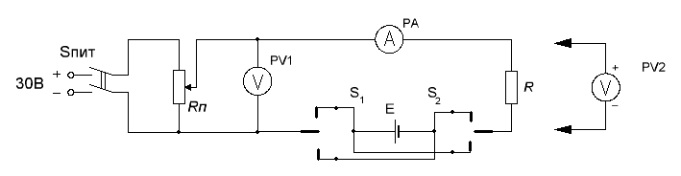
Рисунок 2.1 - Электрическая схема опыта
Опыт №1
3. Установить переключатели S₁ и S₂ в нейтральное (отключенное) положение и измерить непосредственно на зажимах исследуемого источника его ЭДС E. Результаты измерения записать в табл. 2.2
4. Включить цепь (включить выключатель Sпит постоянного тока). Проверить работу приборов (если требуется изменить полярность).
5. Реостатом установить заданное напряжение 30 В и удерживать его постоянным в течение всей работы.
6. Включить переключатели S1 и S2 в положение «1», проверить установленное напряжение, записать показания амперметра и вольтметра в табл. 2.2.
7. Вольтметром PV2 измерить напряжение U₁ на клеммах исследуемого источника и U_{R} на клеммах сопротивления R. Результаты показаний записать в табл. 2.2.
Опыт №2
8. Переключатели S1 и S2 включить в положение «2», проверить установленное напряжение (в случае отклонения – восстановить). Записать показания PA1 и PV1 в табл. 2.2 (опыт №2).
9. Вольтметром PV2 измерить напряжение U₁ на зажимах исследуемого источника и U_{R} на клеммах сопротивления R. Показания записать в табл. 2.2 (опыт №2).

Таблица 2.2 – Результаты измерений и вычислений
опыта | Измерить |  |  |  |  | Вычислить |  |  |  |  | Режим работы источника ЭДС
 | U | E | U₁ | U₂ | I | P₁ | P_{R} | Р_{Ц} | R | r
 | В | В | В | В | А | Вт | Вт | Вт | Ом | Ом
1
2

10. По результатам измерений вычислить все входящие в таблицу 2.2 величины.
11. По лабораторной работе сделать заключение относительно:
а) возможных режимов работы источников электрической энергии;
б) возможности определения внутреннего сопротивления источника и падения напряжения на нем;
в) экспериментального подтверждения теоретических выкладок о соотношении между ЭДС и напряжением на зажимах источника электрической энергии.
Вывод записать в отчет.

Контрольные вопросы
1. Какова цель лабораторной работы?
2. Какие источники электрической энергии вы знаете? Какие виды энергии они используют?
3. Какие режимы работы источников вам известны?
4. В каком случае источник электрической энергии работает в режиме генератора, а в каком – в режиме потребителя?
5. Как измерить ЭДС источника и напряжение на его зажимах.
6. Запишите формулу закона Ома для простейшей цепи и проанализируйте ее.
7. Какие опыты и расчеты нужно проделать, чтобы определить падения напряжения на внутреннем сопротивлении источника?
8. Как вычислить напряжение на клеммах источника, работающего в режиме генератора, в режиме потребителя?
9. Когда на клеммах источника можно измерить его ЭДС и когда напряжение?
10. Какие опыты и расчеты нужно проделать, чтобы определить падение напряжения на внутреннем сопротивлении источника?
11. Как определить внутреннее сопротивление источника?
12. При каком соотношении между сопротивлениями R и r мощность приемника получается наибольшей?
13. Почему уменьшается напряжение на клеммах источника электрической энергии при увеличении нагрузки (тока в цепи)?

Лабораторная работа №3

Тема: Исследование электрической цепи при последовательном соединении
резисторов
Цель: 1.Проверить на опыте особенности последовательного соединения резисторов
2.Проверить опытным путем второй закон Кирхгофа.

Основные теоретические положения
Последовательное соединение резисторов – это такое соединение, когда к концу одного резистора присоединяется начало другого, 1к концу второго – начало третьего и т. д. И при этом образуется неразветвленная цепь или участок цепи.
Для последовательного соединения резисторов характерно то, что во всех этих резисторах возникает ток, а падение напряжения на них пропорциональны сопротивлениям:
U₁ = I R₁, U₂ = I R₂, U = I R₃.
Каждое сопротивление может быть найдено по формулам:
R₁ = U₁ / I, R₂ = U₂ / I, R₃ = U₃ / I.
Падение напряжения на всем участке цепи равно сумме падений напряжений на каждом резисторе
U = U₁ + U₂ + U₃.
Эквивалентное сопротивление участка цепи равно сумме сопротивлений каждого резистора:
R_{экв}. = R₁ + R₂ + R₃.
В участке цепи установится ток такой же силы, что и при последовательном соединении резисторов:
I = U/R_{экв}.
Следовательно:
R_{экв} = U/I
Мощность резисторов можно определить по формулам:
P₁ = U₁ I = I² R₁ = U₁² / R₁;
P₂ = U₂ I = I² R₂ = U₂² / R₂;
P₃ = U₃ I = I² R₃ = U₃² / R₃.

Мощность всего участка с последовательным соединением резисторов
P = U I = I² R_{экв} = U² / R_{экв}
Электрическая энергия, вырабатываемая источником, в потребителях переходит в другие виды энергии: тепловую, световую, механическую и т. д., поэтому будет справедливо уравнение, называемое балансом мощностей:
P = Р₁ + Р₂ + Р₃,
где P = E I – мощность источника энергии;
P₁, P₂, P₃ – мощности потребителей.

Методические указания по выполнению работы
1. Ознакомиться с приборами, предназначенными для выполнения лабораторной работы, записать их технические характеристики в табл. 3.1.

Таблица 3.1 - Приборы и оборудование
Наименование | Тип | Кол | Техническая характеристика
Лабораторный стенд
Амперметр
Вольтметр
Резистор

2. Собрать электрическую цепь, принципиальная схема которой представлена на рис. 3.1. Подключить на магазине сопротивлений R₁ = 50 Ом, R₂ = 100 Ом, R₃ = 100 Ом.
Показать собранную цепь преподавателю для проверки.
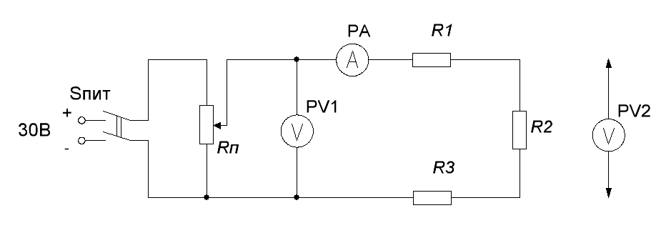
Рисунок 3.1 - Электрическая схема опыта
3. Включить цепь. Включить выключатель Sпит постоянного тока, установить при помощи потенциометра Rп заданное напряжение U = 15 В по вольтметру PV1. Результат записать в табл. 3.2.
4. Вольтметром PV2 измерить падения напряжения на клеммах резисторов R₁, R₂, R₃. Результаты показаний вольтметра PV2 и амперметра PA1 записать в табл. 3.2

Таблица 3.2 - Результаты измерений и вычислений
№опыта | Измерить |  |  |  |  | Вычислить
 | I | U₁ | U₂ | U₃ | U₄ | R₁ | R₂ | R₃ | R₄ | R_{экв} | P₁ | P₂ | P₃ | P₄ | P
 | А | В | В | В | В | Ом | Ом | Ом | Ом | Ом | Вт | Вт | Вт | Вт | Вт
1
2
3

5. Разомкнуть выключатель Sпит, закоротить резистор R₁ и, не изменяя заданное напряжение (показание вольтметра PV1), включить выключатель Sпит и повторить измерения пункта 4.
6. Разомкнуть выключатель Sпит, заменить резистор R₂ резистором R₄ = 200 Ом. (Резистор R₁ вновь подключить в цепь). Не изменяя заданное напряжение, включить выключатель Sпит и повторить измерения п.4.
7. По результатам измерений рассчитать сопротивление и мощность каждого резистора, эквивалентное сопротивление, а также мощность всей цепи. Результаты расчетов записать в табл. 3.2. Проверить баланс мощностей.
8. По лабораторной работе сделать заключение относительно:
а) распределения напряжения на резисторах при последовательном соединении;
б) подтверждения второго закона Кирхгофа;
в) причин неполного совпадения результатов измерений и вычислений.
Выводы записать в отчет.
Контрольные вопросы
1. Какова цель лабораторной работы?
2. В чем сходство и различие закона Ома для участка цепи и всей цепи?
3. Сформулируйте второй закон Кирхгофа, запишите его математическое выражение.
4. Какое соединение резисторов называется последовательным?
5. Какие существуют электроизмерительные приборы для измерения тока и как они включаются в цепь?
6. Какие существуют электроизмерительные приборы для измерения напряжения и как они включаются в цепь?
7. Как распределяются токи, напряжения при последовательном соединении резисторов?
8. Чему равно эквивалентное сопротивление цепи при последовательном соединении резисторов?
9. На каком из двух последовательно соединенных резисторах будет больше падение напряжения?
10. По каким формулам можно найти мощность, потребляемую резистором?
11. Что такое баланс мощностей в электрической цепи?
12. Изменится ли режим эквивалентной цепи, если при последовательном соединении поменять местами отдельные участки схемы?

Лабораторная работа №4
Тема: Исследование электрической цепи при параллельном соединении резисторов
Цель: 1. Проверить на опыте особенности параллельного соединения резисторов;
2. Проверить опытным путем первый закон Кирхгофа

Основные теоретические положения
Параллельное соединение резисторов – это такое соединение, когда начала всех резисторов соединены в одну точку, а концы - в другую.
Для параллельного соединения характерно одинаковое падение напряжения на каждом резисторе и на всем участке:
U₁ = U₂ = U₃ = U
Сила токов в параллельных ветвях обратно пропорциональна сопротивлениям:
I₁ = U/R₁; I₂ = U/R₂; I₃ = U/R₃
Каждое сопротивление может быть найдено по формулам:
R₁ = U/I₁; R₂ = U/I₂; R₃ = U/I_{3.}
Сила тока в неразветвленной части цепи равна сумме сил токов всех ветвей:
I = I₁+ I₂ + I₃.
Эквивалентное сопротивление двух ветвей определяется по формуле:
R_{экв} = R₁ · R₂ / (R₁ + R₂)
трех ветвей:
R_{экв} = R₁ · R₂ ·R₃ / (R₁R₂ + R₂R₃ + R₁R₃).
Эквивалентная проводимость при параллельном соединении определяется как сумма проводимостей всех ветвей:
G_{экв} = G₁ + G₂ + G₃,
где G₁ = 1/ R₁, G₂ = 1/R₂, G₃ = 1/R₃ - проводимости ветвей.
Силы токов в ветвях находят по формулам:
I₁ = UG₁, I₂ = UG₂, I₃ = UG₃,
для неразветвленной части
I = UG_{экв}
Мощность поглощаемая резисторами при параллельном соединении, можно рассчитать по формулам, аналогичным для последовательного соединения:
P₁ = UI₁ = I₁²R₁ = U²/R₁ = U²G₁ ;
P₂ = UI₂ = I₂²R₂ = U²/R₂ = U²G₂ и т. д.
Электрическая энергия выработанная источником, в потребителях переходит в другие виды энергии, поэтому будет справедливо уравнение называемое балансом мощностей:
P = P₁ + P₂ + P_{3;}
где P = I ∙ E – мощность источника энергии;
P₁, P₂, P₃ – мощности потребителей.

Методические указания по выполнению работы
1.Ознакомиться с приборами, предназначенными для выполнения лабораторной работы, записать их технические характеристики в табл. 4.1.

Таблица 4.1 – Приборы и оборудование
Наименование | Тип | Кол | Техническая характеристика
Лабораторный стенд
Амперметр
Вольтметр
Резистор

2.Собрать электрическую цепь, принципиальная схема которой представлена на рис. 4.1. Подключить на магазине сопротивлений R₁ = 50 Ом, R₂ = 100 Ом, R₃ = 100 Ом. Показать собранную цепь преподавателю для проверки.
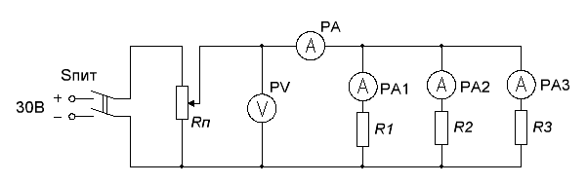
Рисунок 4.1 - Электрическая схема опыта

3. Включить цепь. Замкнуть выключатель Sпит постоянного тока, установить при помощи потенциометра Rп заданное напряжение U = 10 В по вольтметру PV1. Результат записать в табл. 4.2.
4. Показания амперметров PA, PA1, PA2, PA3 записать в табл. 4.2

Таблица 4.2 - Результаты измерений и вычислений
№ опыта | Измерить |  |  |  |  | Вычислить
 | U | I | I₁ | I₂ | I₃ | R₁ | R₂ | R₃ | R_{экв} | G₁ | G₂ | G₃ | G_{экв} | P₁ | P₂ | P₃ | P
 | В | А | А | А | А | Ом | Ом | Ом | Ом | См | См | См | См | Вт | Вт | Вт | Вт
1
2
3
5. Меняя напряжение в цепи через каждые 5В, снять 2 точки вольтамперной характеристики. Результаты измерений записать в табл. 4.2 (опыты №2, №3)
6. Для цепи с параллельным соединением рассчитать сопротивление, проводимость и мощность каждого резистора и всей цепи, результаты расчетов записать в табл. 4.2. Проверить баланс мощностей.
7. По результатам измерений построить вольтамперную характеристику I = f (U)
8. По лабораторной работе сделать заключение относительно:
а) распределения тока в ветвях при параллельном соединении резисторов;
б) подтверждения первого закона Кирхгофа;
в) неполного совпадения расчетных и опытных результатов.
Вывод записать в отчет.

Контрольные вопросы
1. Какова цель лабораторной работы?
2. В чем сходство и различие закона Ома для участка цепи и всей цепи?
3. Сформулируйте первый закон Кирхгофа.
4. Какое соединение резисторов называется параллельным?
5. Какие существуют электроизмерительные приборы для измерения тока и напряжения, и как они включаются в цепь?
6. Запишите формулы расчета эквивалентного сопротивления при параллельном соединении резисторов.
7. Перечислите все особенности параллельного соединения резисторов в сравнении с последовательным соединением.
8. В какой из двух параллельных ветвей будет больше ток?
9. Как рассчитать проводимость ветвей и эквивалентную проводимость при параллельном соединении резисторов?
10. По каким формулам можно найти мощность, потребляемую резистором?
11. Что такое баланс мощностей в электрической цепи?

Лабораторная работа №5

Тема: Опытная проверка метода узлового напряжения
Цель: Освоить метод узлового напряжения для расчета сложной электрической цепи; сравнить опытные данные с расчетными

Основные теоретические положения
Метод узлового напряжения целесообразно использовать для расчета электрических цепей, содержащих несколько параллельных ветвей, присоединенных к паре узлов.
Преимущество этого метода перед другими возрастает с увеличением числа параллельных ветвей электрических цепей. При этом определяется узловое напряжение, что позволяет достаточно просто определять токи в параллельных ветвях и другие величины, характеризующие подобные электрические цепи.
Узловое напряжение между двумя точками разветвлений (узлами) определяют в соответствии с выражением
U = $\frac{\sum{EG}}{\sum{G}}$ ,
где $\sum{EG}$ – алгебраическая сумма произведений ЭДС на проводимости соответствующих
ветвей;
$\sum{G}$ - сумма проводимостей всех ветвей.
Знак ЭДС устанавливается в соответствии с положительным направлением токов в ветвях, которые выбираются произвольно, но одинаково для всех ветвей.
ЭДС ветви считается положительной, если ее направление совпадает с положительным направлением тока. В противном случае ЭДС подставляют со знаком минус в формулы для определения узлового напряжения и токов в ветвях.
На основании общей формулы узловое напряжение в схеме (рис. 5.1) определяется по формуле
U_{МN} = $\frac{E_{1}G_{1}+ E_{2}G_{2}}{G_{1}+ G_{2}+ G_{3}}$ ,

где Е₁, Е₂ – ЭДС источников электрической энергии;
G₁ = $\frac{1}{ R_{1}+ r_{1}}$ – проводимость первой ветви;
G₂ = $\frac{1}{ R_{2}+r_{2}}$ – проводимость второй ветви;
G₃ = $\frac{1}{R_{3}}$ – проводимость третьей ветви.

По закону Ома токи в ветвях
I₁ = (Е₁ – U_{MN}) G₁;
I₂ = (E₂ – U_{MN}) G₂;
I₃ = - U_{MN} G₃.

Узловое напряжение может получиться положительным или отрицательным, как и ток в любой ветви.
Знак «минус» в вычисленном значении тока указывает, что реальное направление тока в данной ветви противоположно условно выбранному.

Методические указания по выполнению
1. Ознакомиться с приборами, предназначенными для выполнения лабораторной работы, записать их технические характеристики в табл. 5.1.

Таблица 5.1 – Приборы и оборудование
Наименование | Тип | Кол | Техническая характеристика
Лабораторный стенд
Источник эл. энергии
Амперметр
Вольтметр
Резистор

2. Собрать электрическую цепь, принципиальная схема которой представлена на рис. 5.1. Подключить на магазине сопротивлений резисторы с величинами R₁ = 50 Ом, R₂ = 100 Ом, R₃ = 100 Ом.
Показать собранную цепь преподавателю для проверки.
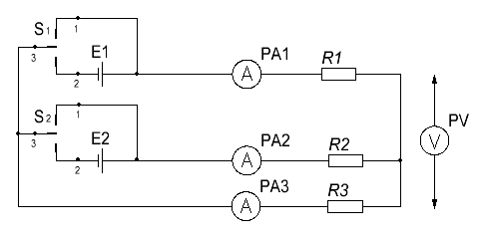
Рисунок 5.1 – Электрическая схема опыта
3. При нейтральном (отключенном) положении переключателей S1 и S2 вольтметром PV измерить ЭДС источников и записать результаты в табл. 5.2.
4. Перевести переключатели S1 и S2 в положение «2» (проверить правильность работы приборов). Измерить токи в цепи, возникающие под действием двух источников ЭДС. Показания амперметров записать в табл. 5.2.
5. Измерить узловое напряжение U_{MN} и записать в табл. 5.2.

Таблица 5.2. - Результаты измерений и вычислений
Измерить |  |  |  | Вычислить
I₁ | I₂ | I₃ | U_{MN} | I₁ | $δ$₁ | I₂ | $δ$₂ | I₃ | $δ$₃ | U_{MN} | $δ$_{U}
A | A | A | B | A | % | A | % | A | % | B | %

6. По заданным преподавателем значениям сопротивлений резисторов и ЭДС источников рассчитать цепь методом узлового напряжения. Результаты записать в табл. 6.2.
7. Вычислить относительную погрешность измерений для токов I₁, I₂, I₃ и узлового напряжения U_{MN}, принимая расчетные значения этих величин за действительные по формуле
$δ$ = $\frac{∆I}{I}$ = $\frac{I_{x}- I}{I}$ ∙ 100,
где I_{X} – измеренное значение тока;
I – действительное значение тока.
Результаты записать в табл. 5.2.
8. Сравнить результаты опытов и расчетов.
9. По лабораторной работе сделать заключение относительно причин неполного совпадения расчетных и опытных результатов.
Выводы записать в отчет.

Контрольные вопросы
1. Какова цель лабораторной работы?
2. Какие соединения участков электрической цепи называются параллельным?
3. Перечислите все особенности параллельного соединения резисторов в сравнении с последовательным соединением.
4.Как определяются эквивалентные сопротивления и проводимости при параллельном соединении нескольких резисторов?
5. В чем состоит метод расчета электрической цепи с помощью формулы узлового напряжения?
6. Как определяются знаки ЭДС при определении метода узлового напряжения?
7. В каких случаях применяется параллельное соединение источников электрической энергии?

Лабораторная работа №6

Тема: Опытная проверка принципа наложения токов
Цель: Опытная проверка принципа наложения токов

Основные теоретические положения
Если разветвленная электрическая цепь содержит источники в разных ветвях, то для расчета силы токов можно применить метод положения токов.
Этот метод заключается в том, что определяется сила частных токов, возникающих во всех ветвях под действием только одного источника. ЭДС остальных источников не учитываются, но учитываются их внутренние сопротивления. Затем рассчитываются токи во всех ветвях второго, третьего и т.д. источников.
Таким образом, получается, что в каждой ветви существует столько же частных токов, сколько источников в цепи. Реальный (действительный) ток в каждой ветви определяется как алгебраическая сумма частных токов этой ветви (рис.6.1,а).
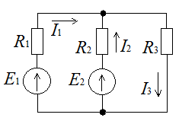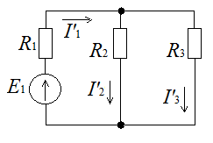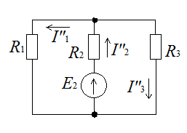

а) б) в)
Рисунок 6.1 – Схема электрическая принципиальная

Так, для схемы, изображенной на рис.6.1:
I '₁, I ' ₂, I '₃ – токи, созданные в рассматриваемых участках от первой ЭДС, в предложении, что остальные ЭДС равны нулю (рис.6.1, б);
I ''₁, I ''₂, I ''₃ – токи, созданные в рассматриваемых участках от второй ЭДС, в предложении, что остальные ЭДС равны нулю (рис.6.1, в).

При r₁ = r₂ = 0 имеем:

I '₁ = $\frac{E_{1}}{R_{1}+ \frac{R_{2} R_{3}}{R_{2}+ R_{3}}}$ ; I ''₂ = $\frac{E_{2}}{R_{2}+ \frac{R_{1}R_{3}}{R_{1}+ R_{3}}}$ ;
I '₂ = I '₁ $\frac{R_{3}}{R_{2}+ R_{3}}$ ; I ''₁ = I ''₂ $\frac{R_{3}}{R_{1}+ R_{3}}$ ;

I '₃ = I '₁ $\frac{R_{2}}{R_{2}+ R_{3}}$ ; I ''₃ = I ''₂ $\frac{R_{1}}{R_{1}+ R_{3}}$ .

Алгебраическим сложением (наложением) частных токов определяем величину и направление действительных токов в исходной схеме рис.6.1, а. Частный ток считают положительным, если он направлен одинаково с положительным током в той же ветви исходной схемы. Частный ток противоположного направления считают отрицательным.
I ₁ = I '₁ – I ''₁ ;
I ₂ = I ''₂ – I '_{2 ;}
I ₃ = I '₃ + I ''₃.

Методические указания по выполнению работы
1. Ознакомиться с приборами, предназначенными для выполнения лабораторной работы, записать их технические характеристики в табл. 6.1.

Таблица 6.1- Приборы и оборудование
Наименование | Тип | Кол | Техническая характеристика
Лабораторный стенд
Источник эл. энергии
Амперметр
Резистор

2. Собрать электрическую цепь, принципиальная схема которой представлена на рис. 6.2. Подключить на магазине сопротивлений резисторы с величинами сопротивлений
R₁ = 50 Ом, R₂ = 100 Ом, R₃ = 100 Ом.
Показать собранную цепь преподавателю для проверки.
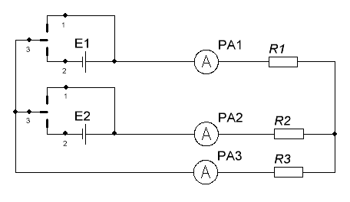
Рисунок 6.2 - Электрическая схема опыта
3. При нейтральном (отключенном) положении переключателей S1 и S2 вольтметром PV измерить ЭДС источников и записать результат в табл. 6.2.
4. Перевести переключатели S1 и S2 в положение «2» (проверить правильность работы приборов). Измерить реальные токи в цепи, возникающие под действием двух источников ЭДС. Записать показания амперметров PA1, PA2, PA3 в табл. 6.2 ( токи I₁, I₂, I₃).
5. Исключить из цепи источник E2. Переключатель S1 оставить в положении «2», а переключатель S2 перевести в положение «1». Измерить частные токи I '₁ , I '₂, I '₃. Показания амперметров записать в табл. 6.2.
6. Исключить из цепи источник Е1. Переключатель S1 перевести в положение «1», а переключатель S2 – в положение «2». Измерить частные токи I ''₁, I ''₂, I ''₃. Показания амперметров записать в табл. 6.2.
7. По заданным преподавателем значениям сопротивлений резисторов и ЭДС источников рассчитать цепь методом наложения токов. Результаты записать в табл. 6.2.

Таблица 6.2 – Результаты измерений и вычислений
Способ  определения токов | E₁ | E₂ | I₁ | I₂ | I₃ | I '₁ | I '₂ | I '₃ | I ''₁ | I ''₂ | I ''₃
 | B | B | A | A | A | A | A | A | A | A | A
Измерить
Вычислить

8. Вычислить относительную погрешность измерения для токов I₁, I₂, I₃, принимая расчетные значения этих величин за их действительные значения по формуле
$δ$ = $\frac{I_{x}}{I}$ ∙ 100,
где I_{x} – измеренное значение тока;
I – действительное значение тока.
9. Сравнить результаты опытов и расчетов.
Вывод записать в отчет.

Контрольные вопросы
1. Какова цель лабораторной работы?
2. Какие ограничения имеет метод наложения? В каких случаях нельзя применять метод наложения токов?
3. Что такое частные токи?
4. В чем заключается метод расчета цепей по принципу наложения токов?
5. Для исследуемой схемы укажите направление частных токов от каждого источника.
6. Что означает отклонение стрелки амперметра влево от нулевой отметки?
7. Запишите формулу расчета силы тока в одной из двух параллельных ветвей, если известна общая сила тока и сопротивления ветвей.
8. В каком положении должны быть переключатели S1 и S2 в схеме рис. чтобы в цепи установился ток под действием только первого источника Е1? Только второго источника Е2?
9. Запишите формулы расчета силы частных токов под действием первого источника в исследуемой схеме.
10. Какие частные токи считаются положительными, а какие отрицательными при расчете реальных токов?
11. Как проверить правильность расчета и измерения силы токов в схеме рис. 6.2?

Лабораторная работа №7
Тема: Построение петли магнитного гистерезиса
Цель: Научиться опытным путем получать основную кривую намагничивания и петлю магнитного гистерезиса, исследовать магнитные свойства сердечника, изготовленного из электротехнической стали, выявить степень насыщения сердечника, определить остаточную индукцию и коэрцитивную силу

Основные теоретические положения
Свойства ферромагнитных веществ удобно выражать графически в виде основной кривой намагничивания и петли магнитного гистерезиса. Существует несколько способов получения этих графиков.
В лабораторной работе милливеберметр вместе с испытуемым образом и элементами коммутации применяется для определения кривой намагничивания и гистерезисного цикла на постоянном токе.
Исследуемый образец представляет собой тороидальный сердечник сечением 1 см². Средняя длина магнитной силовой линии равна 16 см. Намагничивающая обмотка w₁содержит 500 витков, выполненных проводом марки ПЭВ диаметром 0,35 мм. Измерительная обмотка w₂ содержит 70 витков того же провода.
Шунтированием резисторов соответствующими тумблерами можно скачкообразно изменять ток в намагничивающей обмотке w1 и получить различные степени насыщения сердечника и различные петли магнитного гистерезиса.
Принцип действия милливеберметра основан на том, что длительность импульса тока в измерительной обмотке w2 определенном уроне пропорциональна величине магнитного потока.

Методические указания по выполнению работы
1. Ознакомиться с приборами, предназначенными для выполнения лабораторной работы, записать их технические характеристики в табл. 7.1
.2. Собрать электрическую цепь, принципиальная схема которой представлена на рис. 7.1. Для подключения испытуемого образца (блок №5) необходимо, соблюдая полярность, соединить измерительную обмотку с милливеберметром, а намагничивающую обмотку — со стабилизированным источником питания 10 В.

Таблица 7.1 - Приборы и оборудование
Наименование | Тип | Кол | Техническая характеристика
Лабораторный стенд
Милливеберметр
Мультиметр
Схема (магазин сопротивления, катушка со сталью), блок №5

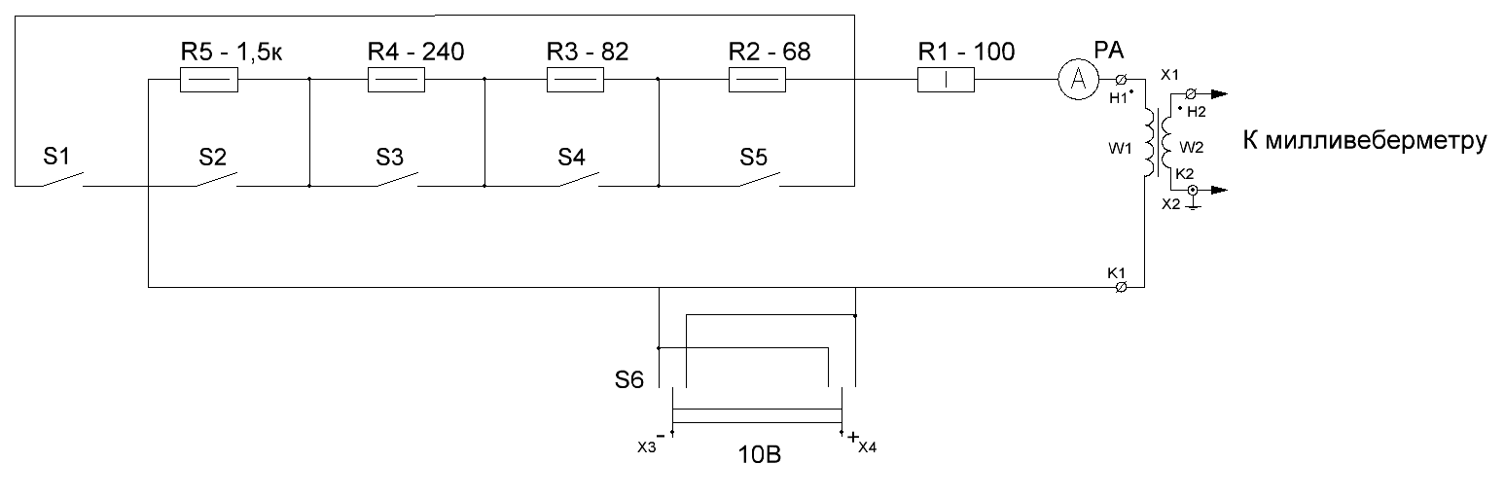
Рис. 7.1 – Схема электрическая принципиальная
3. Снятие основной кривой намагничивания
Первая точка:
Тумблеры S1, S2, S3, S4, S5 отключены:
- произвести магнитную подготовку образца перекидным ключом (перекидной ключ S6 3...5 раз перевести ключ из нижнего положения в верхнее и обратно), оставить его в нижнем положении;
- сбросить показания милливеберметра на нуль кнопкой «Сброс»;
- переключить перекидной ключ из нижнего в верхнее положение
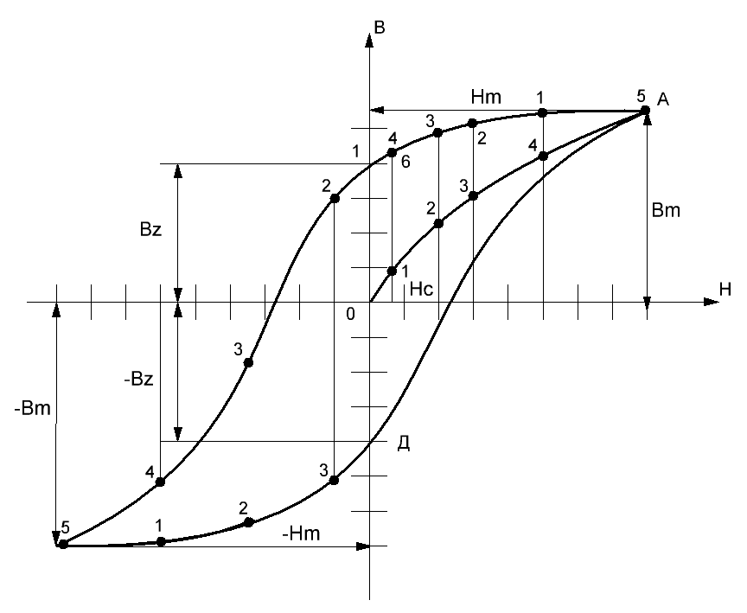
Рис. 7.2 Петля магнитного гистерезиса
Первая точка:
Тумблеры S1, S2, S3, S4, S5 отключены:
- произвести магнитную подготовку образца перекидным ключом (перекидной ключ S6 3...5 раз перевести ключ из нижнего положения в верхнее и обратно), оставить его в нижнем положении;
- сбросить показания милливеберметра на нуль кнопкой «Сброс»;
- переключить перекидной ключ из нижнего в верхнее положение
Записать показания миллиамперметра и милливеберметра в табл. 7.2., умножив на постоянную 12∙10-2 мВб.
Вторая точка:
Тумблер S2 включен (положения S1, S3, S4, S5 – отключены):
- произвести магнитную подготовку образца перекидным ключом (перекидной ключ S6 3...5 раз перевести ключ из нижнего положения в верхнее и обратно), оставить его в нижнем положении;
- сбросить показания милливеберметра на нуль кнопкой «Сброс»;
- переключить перекидной ключ из нижнего в верхнее положение
Записать показания миллиамперметра и милливеберметра в табл. 7.2.
Таблица 7.2 - Результаты измерений и вычислений
№ опыта | Участок ОА |  |  |  |  | Участок АБ |  |  |  |  | Участок БС
 | I | ψ | B | H | α | I | ψ | B | H | α | I | ψ | B | H | α
 | A | мВб | Тл | А/м | - | A | мВб | Тл | А/м | - | A | мВб | Тл | А/м | -
1
2
3
4
5

Третья точка:
Тумблеры S2, S3 включены, а S1, S4, S5 отключены:
- произвести магнитную подготовку образца перекидным ключом (перекидной ключ S6 3...5 раз перевести ключ из нижнего положения в верхнее и обратно), оставить его в нижнем положении;
- сбросить показания милливеберметра на нуль кнопкой «Сброс»;
- переключить перекидной ключ из нижнего в верхнее положение
Записать показания миллиамперметра и милливеберметра в табл. 7.2.
Четвертая точка:
Тумблеры S2, S3, S4 включены, а S1, S5 отключены:
- произвести магнитную подготовку образца перекидным ключом (перекидной ключ S6 3...5 раз перевести ключ из нижнего положения в верхнее и обратно), оставить его в нижнем положении;
- сбросить показания милливеберметра на нуль кнопкой «Сброс»;
- переключить перекидной ключ из нижнего в верхнее положение
Записать показания миллиамперметра и милливеберметра в табл. 7.2.
Пятая точка:
Тумблеры S2, S3, S4, S5 включены, а S1 отключен:
- произвести магнитную подготовку образца перекидным ключом (перекидной ключ S6 3...5 раз перевести ключ из нижнего положения в верхнее и обратно), оставить его в нижнем положении;
- сбросить показания милливеберметра на нуль кнопкой «Сброс»;
- переключить перекидной ключ из нижнего в верхнее положение
Записать показания миллиамперметра и милливеберметра в табл. 7.2.
Для данного участка расчет магнитной индукции и напряженности магнитного поля производится по формулам:
$$B= \frac{С_{ф}}{2w_{2}S}α=\frac{12∙{10}^{-2}∙α∙{10}^{4}}{2∙70∙1};$$
$$H=\frac{w_{1}I}{l};$$
$$ψ=αС_{ф}= α∙12∙{10}^{-2};$$
где α – показание милливеберметра;
$С_{ф}=12∙{10}^{-2} мВб$ - постоянная ммилливеберметра
S = 1 см
4. Участок АБ (участок размагничивания) рис. 7.2.
Первая точка:
Тумблеры S1, S2, S3, S4, включены, а S5 отключен:
а) произвести магнитную подготовку образца перекидным ключом (перекидной ключ S6 3...5 раз перевести ключ из нижнего положения в верхнее и обратно), оставить его в нижнем положении;
б) сбросить показания милливеберметра на нуль кнопкой «Сброс»;
в) отключить тумблер S1.
Записать показания миллиамперметра и милливеберметра в табл. 7.2.
Вторая точка:
Тумблеры S1, S2, S3, включены, а S4,S5 отключены:
а) произвести магнитную подготовку образца перекидным ключом (перекидной ключ S6 3...5 раз перевести ключ из нижнего положения в верхнее и обратно), оставить его в нижнем положении;
б) сбросить показания милливеберметра на нуль кнопкой «Сброс»;
в) отключить тумблер S1.
Записать показания миллиамперметра и милливеберметра в табл. 7.2.
Третья точка:
Тумблеры S1, S2 включены, а S3, S4, S5 отключен:
а) произвести магнитную подготовку образца перекидным ключом (перекидной ключ S6 3...5 раз перевести ключ из нижнего положения в верхнее и обратно), оставить его в нижнем положении;
б) сбросить показания милливеберметра на нуль кнопкой «Сброс»;
в) отключить тумблер S1.
Записать показания миллиамперметра и милливеберметра в табл. 7.2.
Четвертая точка:
Тумблеры S1 включен, а S2, S3, S4, S5 отключены:
а) произвести магнитную подготовку образца перекидным ключом (перекидной ключ S6 3...5 раз перевести ключ из нижнего положения в верхнее и обратно), оставить его в нижнем положении;
б) сбросить показания милливеберметра на нуль кнопкой «Сброс»;
в) отключить тумблер S1.
Записать показания миллиамперметра и милливеберметра в табл. 7.2.
Пятая точка:
Тумблеры S1, S2, S3, S4, S5 отключены:
а) перекидной ключ установлен в нейтральное положение(ток в цепи равен нулю);
б) записать в табл. 7.2 показание миллиамперметра I = 0;
в) произвести магнитную подготовку образца перекидным ключом (перекидной ключ S6 3...5 раз перевести ключ из нижнего положения в верхнее и обратно), оставить его в нижнем положении;
г) сбросить показания милливеберметра на нуль кнопкой «Сброс»;
д) установить перекидной ключ на нейтральное положение
Записать показания миллиамперметра и милливеберметра в табл. 7.2.
Для данного участка расчет магнитной индукции и напряженности магнитного поля производится по формулам:
5. Участок БС
Первая точка:
Тумблеры S1, S2, S3, S4, S5 отключены:
а) включить тумблер S1;
б) произвести магнитную подготовку образца перекидным ключом (перекидной ключ S6 3...5 раз перевести ключ из нижнего положения в верхнее и обратно), оставить его в нижнем положении;
в) сбросить показания милливеберметра на нуль кнопкой «Сброс»;
г) отключить тумблер S1. Сбросить показания милливеберметра. Переключить перекидной ключ из нижнего положения в верхнее.
Записать показания миллиамперметра и милливеберметра в табл. 7.2. Напряженность магнитного поля при этом считать отрицательной.
Вторая точка:
Тумблеры S1, S2 включены, S3, S4, S5 отключены:
а) произвести магнитную подготовку образца перекидным ключом (перекидной ключ S6 3...5 раз перевести ключ из нижнего положения в верхнее и обратно), оставить его в нижнем положении
б) сбросить показания миливеберметра на нуль кнопкой «Сброс»
в) отключить тумблер S1, переключить перекидной ключ из нижнего положения в верхнее.
Записать показания милиамперметра и милливеберметра в табл. 7.2.
Третья точка:
Тумблеры S1, S2, S3 включены, S4, S5 отключены:
а) произвести магнитную подготовку образца перекидным ключом (перекидной ключ S6 3...5 раз перевести ключ из нижнего положения в верхнее и обратно), оставить его в нижнем положении
б) сбросить показания миливеберметра на нуль кнопкой «Сброс»
в) отключить тумблер S1, переключить перекидной ключ из нижнего положения в верхнее.
Записать показания милиамперметра и милливеберметра в табл. 7.2.
Пятая точка:
Тумблеры S1, S2, S3, S4, S5 включены:
а) произвести магнитную подготовку образца перекидным ключом (перекидной ключ S6 3...5 раз перевести ключ из нижнего положения в верхнее и обратно), оставить его в нижнем положении
б) сбросить показания миливеберметра на нуль кнопкой «Сброс»
в) отключить тумблер S1, переключить перекидной ключ из нижнего положения в верхнее.
Записать показания милиамперметра и милливеберметра в табл. 7.2.
Расчет магнитной индукции и напряженности магнитного поля для данного участка производится по формулам:
6. Участок CD
Для построения участка CD используются данные AB.
7. Участок DA
Для построения участка DA используются данные участка BC
8. По результатам измерений и вычислений построить петлю магнитного гистерезиса в масштабе.
9. По лабораторной работе сделать заключение относительно: а) возможности получения основной кривой намагничивания и петли гистерезиса; б) возможности получения величин Br и Hc; в) принадлежности материала исследуемого источника к магнитомягким или магнитотвердым веществам.
Вывод записать в отчет
Контрольные вопросы
1. Какова цель лабораторной работы?
2. Что такое намагниченность?
3. Как образуется магнитный момент и каковы его свойства?
4. Каковы особенности магнитной проницаемости ферромагнетков?
5. Изобразите график функции
6. Что такое магнитное насыщение?
7. Объясните явление магнитного насыщения?
8. Что такое гистерезис?
9. Объясните физическую сущность явления магнитного гистерезиса.
10. Что такое кривая первоначального намагничивания?
11. Какая кривая называется основной кривой намагничивания?
12. Изобразите основную кривую намагничивания и петлю магнитного гистерезиса.
13. Что такое Br и Hc?
14. Почему при циклическом перемагничивании ферромагнитные материалы нагреваются?
15. Каковы особенности магнитотвердых и магнитомягких ферромагнетиков?
16. В чем состоит различие магнитных свойств магнитных свойств магнитотвердых и магнитомягких материалов?
17. Назовите области применения магнито-мягких и магнито-твердых материалов.

Лабораторная работа №8
Тема: Измерение параметров индуктивно связанных катушек
Цель: 1. Измерить индуктивность и взаимную индуктивность катушек
2. Выяснить, как зависит взаимоиндуктивность катушек от наличия стального сердечника и от взаимного расположения катушек

Основные теоретические положения
1. К параметрам индуктивно связанных катушек относятся такие постоянные величины, как активное сопротивление, индуктивность, взаимная индуктивность. Активное сопротивление зависит от длинны, сечения и материала провода, а индуктивность – от конструкции катушки: числа витков, сечения катушки, ее длинны и магнитной проницаемости среды (сердечника)
$$L=\frac{M_{a}w^{2}S}{l}$$
Взаимная индуктивность двух катушек зависит от индуктивности каждой из них и от взаимного расположения.
2. Индуктивность может быть вычислена по результатам измерения силы тока, напряжения и активной мощности (рис 8.1).
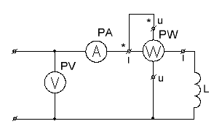
Рисунок 8.1 – Схема для измерения индуктивности катушки

Для вычисления можно воспользоваться следующими формулами:
полное сопротивление
$${Z= U}/I$$
активное сопротивление
$$R=P/{I^{2}}$$
индуктивное сопротивление
$$X_{L }= \sqrt{Z^{2}-R^{2}}$$
индуктивность катушки
$$L= {X_{L}}/{2πf}$$
3. Для измерения взаимной индуктивности можно использовать метод согласного и встречного включения двух катушек.
Характерной особенностью согласного включения является сложение магнитных потоков двух катушек и увеличение эквивалентной индуктивности за счет сложения индуктивностей двух катушек с взаимной индуктивностью:
$$L_{C}= L_{1}+ L_{2}+ 2M$$
На схемах согласное включение условно обозначается соединением конца первой катушки с началом второй (рис 8.2). Начала катушек отличают точкой, а дугообразной стрелкой магнитную связь катушек.
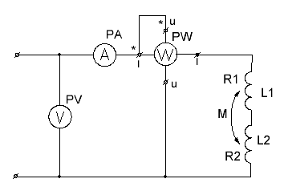
Рисунок 8.2 – Схема для измерения взаимной индуктивности методом
согласного и встречного включения катушек

Характерной особенностью встречного включения является вычитание величин магнитных потоков двух катушек и уменьшение эквивалентной индуктивности за счет вычитания величины взаимной:
$$L_{B}= L_{1}+ L_{2}+ 2M$$
Для опытного определения взаимной индуктивности измеряют силу тока в цепи (см. рис. 8.2), напряжение и активную мощность при согласном включении и рассчитывают Lс по формулам, указанным в п. 2. Затем повторяют измерения и расчет для встречного включения.
Взаимную индуктивность определяют по формуле:
$$M= \frac{L_{C}- L_{B}}{4}$$
По внешнему виду не всегда можно установить, каково соединение катушек: согласное или встречное, т.к. не всегда видно направление намотки катушек. Для того что бы выяснить, в каком их двух рассмотренных опытов получается встречное и в каком согласное включение, следует иметь в виду, что при согласном включении индуктивное и полное сопротивления всей цепи больше, чем при встречном (Zc>Zв), следовательно, при одном и том же напряжении сила тока меньше, чем при встречном (Ic<Iв).
4. Взаимную индуктивность можно определить методом амперметра и вольтметра. Подключив одну из катушек к источнику переменного тока, измеряют силу тока в первой катушке и наведенную ЭДС взаимной индукции во второй. Взаимную индуктивность можно рассчитать по формуле
где – частота источника f = 50 Гц.

Методические указания по выполнению работы
1. Ознакомиться с приборами, предназначенными для выполнения лабораторной работы, записать их технические характеристики в табл. 8.1

Таблица 8.1 – Приборы и оборудование
Наименование | Тип | Кол | Техническая характеристика
Лабораторный стенд
Амперметр
Вольтметр
Катушка индуктивности

Опыт № 1
2. Собрать электрическую цепь для измерения взаимной индуктивности катушек по методу амперметра и вольтметра, принципиальная схема на рис 8.3. Показать собранную цепь преподавателю для проверки.
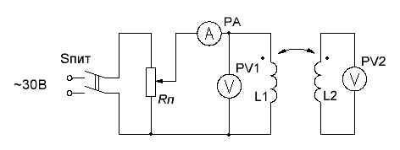
Рисунок 8.3 – Электрическая схема опыта № 1

3. Включить цепь (включить выключатель S_{ПИТ} переменного тока). Измерить силу тока в первой катушке и ЭДС во второй катушке при замкнутом и разомкнутом сердечнике. Результаты записать в табл. 8.2.

Таблица 8.2 – Результаты измерений и вычислений
№ п/п | Измерить |  | Вычислить |  | Примечание
 | I₁ | U₂ | ω | M
 | А | В | Рад/с | Гн
1 |  |  |  |  | Сердечник замкнут
2 |  |  |  |  | Сердечник разомкнут

4. По результатам измерений рассчитать взаимную индуктивность катушек по методу амперметра и вольтметра.
Результаты расчетов записать в табл. 8.2.

Опыт № 2
5. Собрать электрическую цепь для измерения взаимной индуктивности катушек по методу согласного и встречного включения, принципиальная схема, которой представлена на рис. 8.4. Показать собранную цепь преподавателю для проверки.
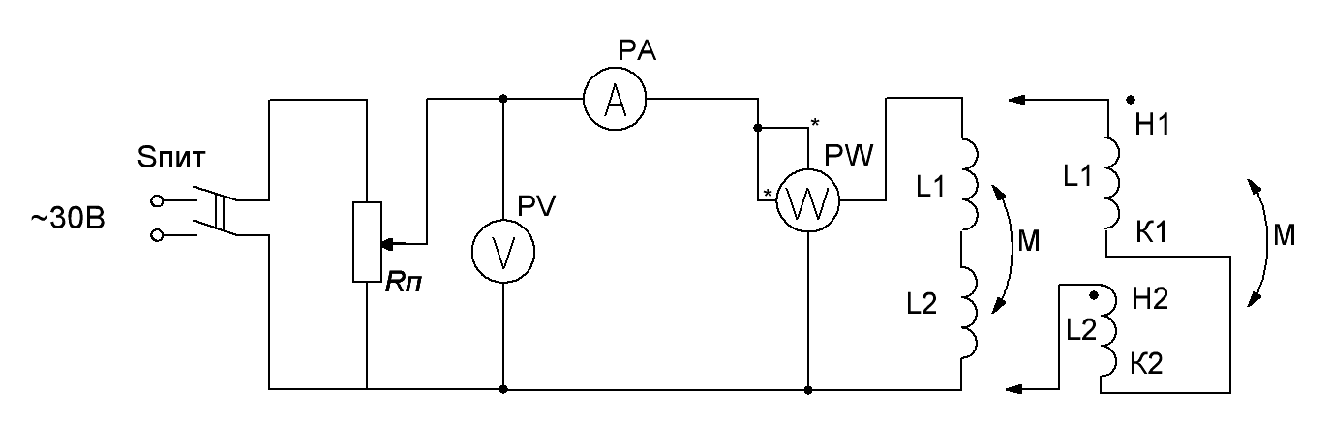
Рисунок 8.4 – Электрическая схема опыта
6. Включить цепь. Измерить напряжение, силу тока и активную мощность двух катушек пр согласном включении. Результаты записать в табл. 8.3

Таблица 8.3 – Результаты измерений и вычислений
Согласное включение |  |  |  |  |  |  | Встречное включение
Измерить |  |  | Вычислить |  |  |  | Измерить |  |  | Вычислить
U | I | P | R | Z | X_{L} | L_{C} | U | I | P | R | Z | X_{L} | L_{B} | M
В | А | Вт | Ом | Ом | Ом | Гн | В | А | Вт | Ом | Ом | Ом | Гн | Гн

7. Отключить выключатель S_{ПИТ.} Поменять зажимы включения второй катушки (подключить катушки встречно). Повторить измерения п. 6 . Результаты записать в табл. 8.3.
8. По результатам измерений п.6 и п.7 рассчитать взаимную индуктивность по методу согласного и встречного включения.
Результаты расчетов записать в табл. 8.3.
9. По лабораторной работе сделать заключение относительно: а) факторов, влияющих на индуктивность катушки; б) факторов, влияющих на взаимную индуктивность двух катушек; в) методов измерения взаимной индуктивности.
Вывод записать в отчет.

Контрольные вопросы
1. Какова цель лабораторной работы?
2. Что называется индуктивностью, в каких единицах она измеряется и от каких факторов она зависит?
3. Что такое согласное и встречное включение катушек?
4. В чем состоит разница между согласным и встречным включением катушек?
5. Как определить одноименные зажимы катушек?
6. В чем заключается явление самоиндукции?
7. В чем заключается явление взаимной индукции?
8. Что такое взаимная индуктивность, от каких факторов она зависит?
9. Как измерить индуктивность методом ваттметра?
10. Как измерить взаимную индуктивность методом согласного и встречного включения?
11. Как измерить взаимную индуктивность методом амперметра и вольтметра?
12. Напишите формулы для определения индуктивности методом согласного и встречного включения двух катушек.
13. Напишите формулы для определения взаимной индуктивности

Лабораторная работа №9
Тема: Исследование электрической цепи переменного тока при последовательном соединении активного и реактивных элементов
Цель: Изучить неразветвленную цепь переменного тока, содержащую активное и реактивные сопротивления. Построить векторные диаграммы напряжений

Основные теоретические положения
Если неразветвленную цепь с активным сопротивлением, индуктивностью и емкостью присоединить к генератору с синусоидальным напряжением, то в ней установится синусоидальный ток.
При токе в цепи
i = I_{m} sin $ω$t
напряжение в зажимах цепи в общем виде определяется законом

u = U_{m} sin ($ω$t $±$ $φ$)

В зависимости от соотношения величин реактивных сопротивлений индуктивности и емкости можно отметить три случая.
1. Для случая X_{L} > X_{C} векторная диаграмма представлена на рис. 9.1, а
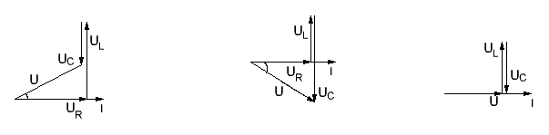
ϕ
ϕ
в)
б)
а)
Рисунок 9.1 – Векторная диаграмма неразветвленной цепи с активным сопротивлением, индуктивностью и емкостью: а) при X_{L} > X_{C}; б) при X_{L}< X_{C}; в) при
X_{L} = X_{C} .

При одинаковом токе во всех элементах цепи U_{L} > U_{C}. Ток отстает от общего напряжения по фазе на угол φ. Из треугольника напряжений следует

U = $\sqrt{U^{2}+ (U_{L}- U_{C})^{2}}$ = I $\sqrt{R^{2}+ ({X_{L}- X_{C})}^{2}}$;
$U=I\sqrt{R^{2}+ X^{2}} = IZ$;
где - R, $X=X_{L}- X_{C}$ - активное и реактивное сопротивления;
$Z= \sqrt{R^{2}+ X^{2}}$ - полное сопротивление цепи.
Из треугольника напряжений и сопротивлений определяют следующие величины:
cos $φ$ = $\frac{U_{а}}{U}$ = $\frac{R}{Z}$ ;

sin $φ$ = $\frac{U_{L}-U_{C}}{U}$ = $\frac{X_{L}-X_{C}}{Z}$ .
Угол сдвига по фазе между напряжением и током в цепи положительный $φ>0$. Для цепи, в которой X_{L} > X_{C}, реактивное сопротивление положительно и носит индуктивный характер.
2. Для случая X_{L} < X_{C} векторная диаграмма изображена на рис. 9.1, б, где U_{L} < U_{C}, поэтому общее напряжение отстает от тока на угол $φ<0$.
Реактивное сопротивление цепи носит емкостной характер. Расчетные формулы для второго случая остаются без изменения, что и для первого случая.
3. Для случая X_{L}=X_{C} реактивные составляющие напряжения катушки и конденсатора равны по величине и взаимно компенсированы: U_{L}=U_{C} (рис 9.1, в). Поэтому реактивная составляющая общего напряжения и общее реактивное сопротивление равны нулю и полное сопротивление цепи Z=R. Общее напряжение совпадает по фазе с током и равно по величине активной составляющей напряжения.
Угол $φ$ сдвига фаз между током и общим напряжением равен нулю.
Ток в цепи и общее напряжения связаны формулой
U = IR или I = U/R.
В случае X_{L}=X_{C} в цепи имеет место явление резонанса напряжений.
Из треугольника напряжений легко получить треугольник мощностей, из которого следуют уже известные формулы:
P = UI cos $φ$ = U_{а} I = I ² R = Uа ²/R ;
Q = UI sin $φ$ = U_{P} I = I ²X = U_{P} ²/X ;
S = I ²Z = UI = $\sqrt{P^{2}+({Q_{L}- Q_{C})}^{2}}$ .
Реактивные мощности входят в расчеты с разными знаками: индуктивная мощность положительна, а емкостная – отрицательна.
В соответствии с этим знак реактивной мощности всей цепи при $φ>0 Q>0$; при $φ<0 Q<0$.
Активная мощность положительна при любом угле.
Полная мощность также всегда положительна.

Методические указания по выполнению работы
- Ознакомиться с приборами, предназначенными для выполнения лабораторной работы, записать их технические характеристики в табл. 9.1.

Таблица 9.1 – Приборы и оборудование
Наименование | Тип | Кол | Техническая характеристика
Лабораторный стенд
Потенциометр
Амперметр
Вольтметр
Ваттметр
Катушка индуктивности
Магазин сопротивлений
Магазин емкостей

2. Собрать электрическую цепь, принципиальная схема которой представлена на с.9.2 Подключить на магазине сопротивлений резистор R=50 Ом.
Показать собранную схему преподавателю для проверки.
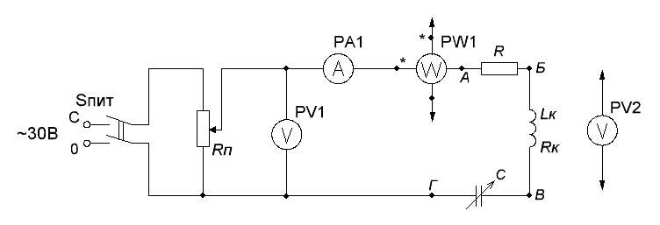
Рисунок 9.2 – Электрическая схема опыта
Рекомендуется вольтовую обмотку ваттметра присоединить параллельно вольтметру и измерение напряжения и мощности производить одновременно.
3. Включить выключатель переменного тока, установить с помощью потенциометр заданное напряжение U=15 В и удерживать его величину в течение опыта постоянной.
4. С помощью магазина емкостей установить С=30мкФ. Занести величину
установленного напряжения, тока и мощности, потребляемой всей цепью, в табл. 9.2 Убедиться (по напряжению на катушке и конденсаторе), что цепь в этом случае носит индуктивный характер, т. е.
U_{L} > U_{C} и сл. X_{L} > X_{C.}
Путем присоединения концов параллельной обмотки ваттметра и вольтметра поочередно к резистору, катушке и конденсатору измерить активную мощность и падение напряжения на каждом участке цепи. Результаты измерений записать в табл. 9.2.

Таблица 9.2 – Результаты измерений и вычислений
№ опыта | Соотношение  Х_{L} и Х_{С} | Участок цепи | Измерить |  |  | Вычислить
 |  |  | I | U | P | R | X | Z | S | Q | U_{а} | U_{p} | tg | $$φ$$
 |  |  | А | В | Bт | Ом | Ом | Ом | ВА | вар | В | В | - | град
1 | X_{L}>X_{C} | Реостат
 |  | Катушка
 |  | Конденсатор
 |  | Вся цепь
2 | X_{L}=X_{C} | Реостат
 |  | Катушка
 |  | Конденсатор
 |  | Вся цепь
3 | X_{L}<X_{C} | Реостат
 |  | Катушка
 |  | Конденсатор
 |  | Вся цепь

5. Меняя емкость магазина установить X_{L} = X_{C} (по наибольшему току в цепи) и произвести все измерения, указанные в п. 4.
6. Последующим изменением емкости магазина установить X_{L} < X_{C} (по напряжению на катушке и конденсаторе). Произвести все измерения, указанные в п.4. Результаты измерений записать в табл.9.2.
7. По данным п. 4, п. 5, п. 6 опыта определить для каждого участка и всей цепи величины, указанные в табл. 9.2.
8 .По результатам измерений и вычислений построить в масштабе векторные диаграммы цепи для следующих случаев:
1) X_{L} > X_{C} ; 2) X_{L}= X_{C}; 3) X_{L}< X_{C}.
9. По лабораторной работе сделать заключение относительно характера изменения сопротивлений, силы тока, мощностей, угла φ, cos $φ$ и sin $φ$ при изменении величины емкости.
Вывод записать в отчет.

Контрольные вопросы
1. Какова цель лабораторной работы?
2. Что такое активное сопротивление электрической цепи?
3. Почему ток в цепи с индуктивностью отстает по фазе от напряжения на угол 90°?
4. Что такое индуктивное сопротивление? Как оно определяется?
5. Что такое реактивная энергия?
6. Какой энергетический процесс в цепи с индуктивностью характеризует реактивная мощность?
7. Что такое емкостное сопротивление? Как оно определяется?
8. Какова зависимость между действующими значениями напряжения и тока в цепи с емкостью?
9. В чем состоит отличие и сходство энергетических процессов в цепи с емкостью и в цепи с индуктивностью?
10. Что такое активная, индуктивная и емкостная составляющие вектора напряжения?
11. На основе векторных диаграмм напишите выражения для определения полного напряжения при $X_{L}>X_{C}$, $X_{L}=X_{C}$, $X_{L}<X_{C}$.
12. Что такое полное сопротивление? Как рассчитать полное сопротивление цепи при $X_{L}>X_{C}$, $X_{L}=X_{C}$, $X_{L}<X_{C}$?
13. Изобразите треугольник напряжений, сопротивлений и мощностей цепи, в которой: $X_{L}>X_{C}$, $X_{L}=X_{C}$, $X_{L}<X_{C}$.
14. Как определяется активная, реактивная и полная мощности цепи, если $X_{L}>X_{C}$, $X_{L}=X_{C}$, $X_{L}<X_{C}$.
15. Каковы особенности энергетических процессов в цепи с реальной катушкой и реальным конденсатором?
16. Напишите формулы для определения $\cos{φ}, \sin{φ},$ пользуясь треугольниками напряжений, сопротивлений мощностей.

